40 év reggae – 40. születésnapját ünnepli a Ladánybene 27
A Ladánybene 27 Jamaica különleges zeneiségét képviselve dolgozik a reggae zene hazai népszerűsítéséért. 1991-es debütáló lemezük volt az első magyar reggae album, akkoriban még csak ők játszották ezt a műfajt Magyarországon. 40 éves pályafutásuk során 15 albumot adtak ki, dalaik számtalan válogatás lemezen szerepeltek. Június 20-án a Kobuci Kertben a zenekar négy évtizedes történetének minden állomását felidézik, a korai ska daloktól a legnagyobb slágerekig, a színpadon pedig számos korábbi tag és vendégművész, köztük KRSA, azaz Lord Panamo a PASO frontembere, Sena, Columbo és Kemon az Irie Maffiából, CéAnne a Hősökből és Copy Con is csatlakozik a csapathoz.
Idén ünnepli fennállásának 40. évfordulóját hazánk vezető reggae zenekara, a Ladánybene 27. 1985. augusztus 3-án a Kunbaracsi Építőtábor barakkjai között adta ezt a furcsa nevet formálódó zenekarának Bodnár Tibi zenekarvezető. A Ladánybene 27 a tábor telefonszáma volt akkoriban. A névadásban érezhető volt, hogy egy alkalmi társulásról beszélünk, hiszen ez a név akkor és ott, annak a 100 táborozónak volt értelmezhető. Senki sem gondolta, hogy azokban a percekben és órákban életre szóló barátságok, zenész kapcsolatok köttetnek és elindul egy több évtizeden át aktívan működő művészeti csoportosulás. Az LB27 sokáig egyedül játszott reggae-t Magyarországon. Debütáló lemezük, rajta a Rastafari már 1991-ben meghozta számukra az ismertséget. Két évvel később érkezett a második korong, arról a Szedegetem lett nagy sláger. Négy évtized alatt több generáció hallgatta és kedvelte meg az LB27 pozitív életszemlélettel fogant zenéit. Új SKA, Rastafari, Szedegetem, Van még a világon, Még csak álom, Kell egy ház, Fürdik a lelkem, Judge Day, Műanyag nyár... – néhány sláger az elmúlt négy évtizedből. Többször jártak Jamaicában, minden évben megemlékeznek Bob Marley életművéről, nyaranta pedig nemzetközi szinten elismert fesztivált szerveznek a műfaj köré. A Reggae Campet idén július 22. és 26. között rendezik meg Lakitelken, a magyar zenekarok mellett többek között Macka B, Natty King és Micah Semaiah is színpadra lép.
Június 20-án a Kobuci Kertben a teljes LB27 életművet felölelő koncertet adnak. „Nem a múltunkat szeretnénk ezen a bulin ünnepelni, hanem mind a három igeidőt, a múltat, a jelenünket és a remélt jövőnket. De nem titok, hogy nagyobbat szeretnénk meríteni a korábbi munkásságunkból, amire igazán büszkék vagyunk” – emeli ki Bodnár Tibi a zenekar vezetője. Az estet az LB SKA programot játszó korai Ladánybene 27 formáció nyitja, és járatja be a táncoló izmokat. 2024 tavaszán a banda az 1987-1990 közötti, korai zenei korszakuk dalait eredeti tagokkal stúdióban rögzítette, és hiánypótló lemezt adott ki. „Ezek a dalok, többek között az Új SKA, Próbababa, Schneider úr, Mozigépész és a Menekülés meghatározóak voltak az életünkben. Komoly közönség bázist teremtettek körénk, ezekkel kopogtattunk be a Petőfi Rádió zenei szerkesztőihez. Az AORTA tehetségkutatókon is velük értük el sikereinket, ami már az első albumunk felé irányított minket. Ezért különös szeretettel játszottuk fel ezeket a 35-38 éves dalokat” – meséli Tibi. Ezt követi az LB27 2 órásra tervezett jubileumi koncertje, amelyen az elmúlt négy évtized fontosabb állomásait, zenekar korszakait érintik. Ebben segítségükre lesznek az albumaink ismert és kevésbé befutott dalai, valamint korábbi zenésztársaik, akikkel együtt álmodták meg az adott időszak zenei világát. Külön érdekesség, hogy 3-4 dal erejéig teljesen eredeti felállásában összeáll a 2011-2016 között működő Offenzíva Csapat. Ezen az estén egy koncert erejéig újra színpadra lép Tóth Gábor „Tádé”, Lewy Brandy, Tary Zsolt, Szarka Sándor, Kálmán András, Krecsmáry Zsolt, Pásztor Ákos, Görögh Dani, Adamecz Józsi dobos barátunk, valamint két csodás vokalistánk: Tulkán CeeCee és Ferencz Kinga is csatlakozik a zenekarhoz, végül a kiskunfélegyházi A Láma Dalai zenekar tagjai egy különleges meglepetéssel készülnek erre az estére.
Hosszú út vezetett a kezdeti daloktól a legújabb zenékig, egészen pontosan 40 év, most ezt a fejlődést, haladást élheti, hallgathatja végig a néző a Ladánybene 27 jubileumi koncertjén, ahol ritkábban hallható dalok és ismert slágerek is hallhatóak lesznek.
40 ÉV REGGAE – A LADÁNYBENE 27 JUBILEUMI KONCERTJE2025. június 20. péntek 19:00-22:00Budapest – Kobuci Kert
https://www.facebook.com/events/1141766670661588
Program:
18:00 Selecta Stranger Chriss – Warm Up ritkán hallható LB27 zenékkel
19:00 „MENEKÜLÉS” - LB SKA PROGRAM
19:45 LADÁNYBENE 27 JUBILEUMI KONCERT
https://youtu.be/MVWCC3-BHVA?si=y6rq2tgHxnjMhthk
Sajtókapcsolat:
- Magócsi Anikó
- +36 30 248 3098
- aniko.magocsi@gmail.com
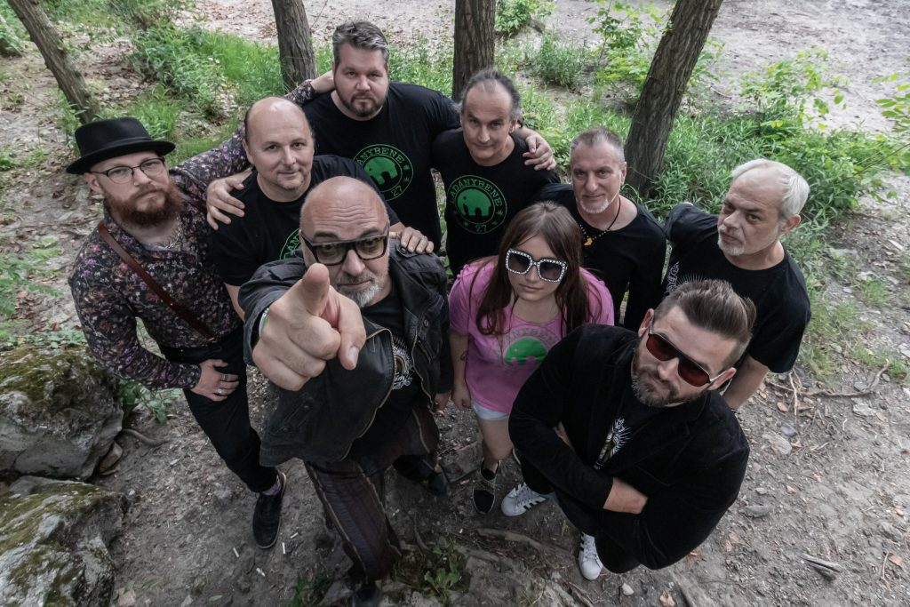 | © Fotó: Szécsényi Dóra
Eredeti tartalom: Ladánybene 27
Továbbította: Helló Sajtó! Üzleti Sajtószolgálat
Ez a sajtóközlemény a következő linken érhető el:

